LIXIL様向け RX561ベースプロジェクト
設計資料
アトミック株式会社
February 2020
目次

ほげ
ほげほげ ## ほげほげ {#ほげほげ } ほげほげ1
ほげほげ2

はじめに
本書は LIXIL様向け RX561ベースプロジェクトの設計仕様書である。

尿成分センサ

全体

概要
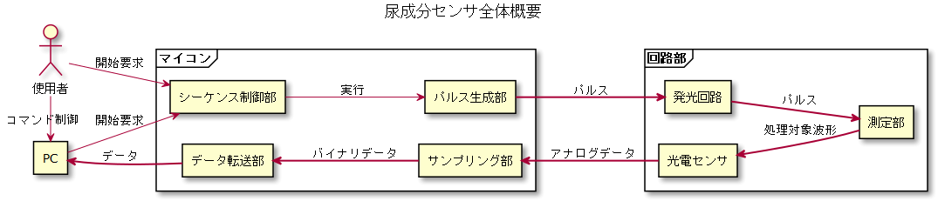

シーケンス図
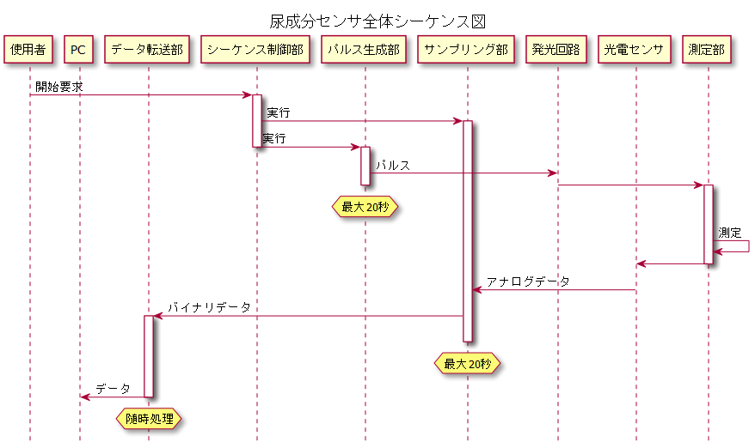

サンプリング部

概要
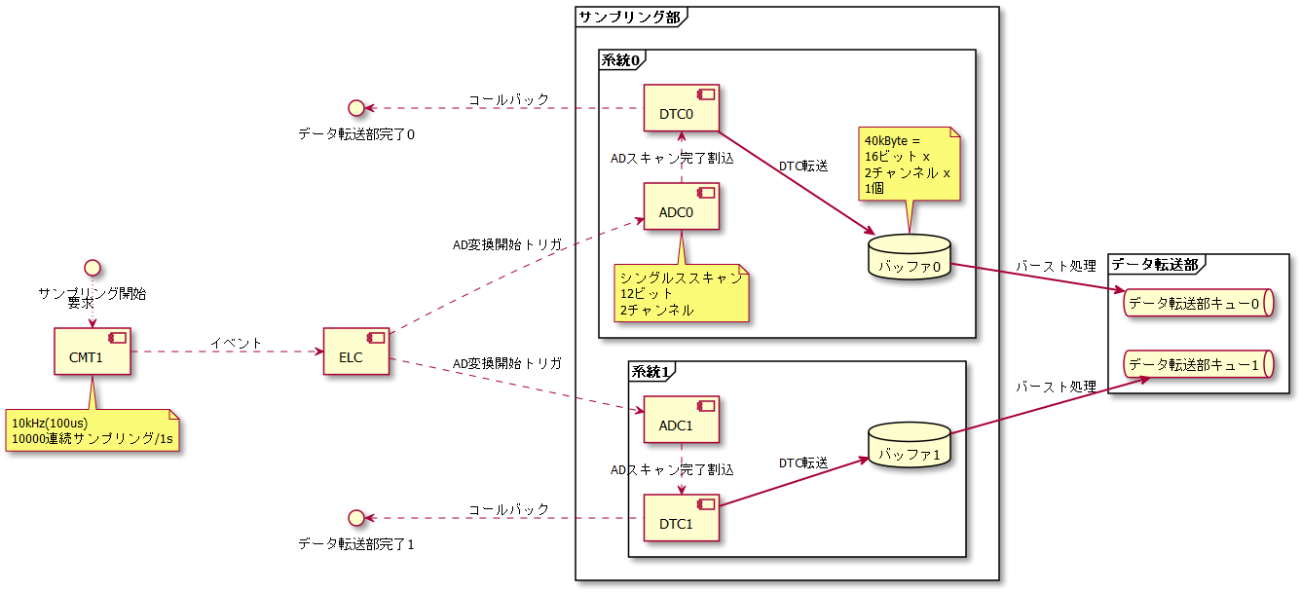

シーケンス図
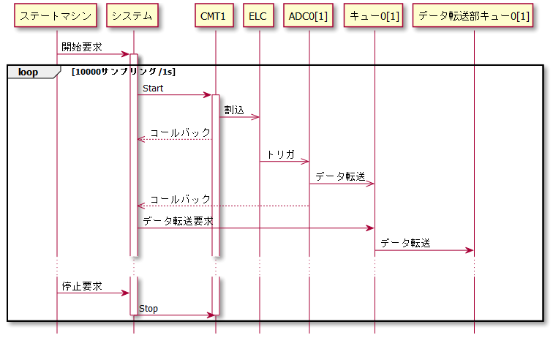

超音波センサ

全体

概要
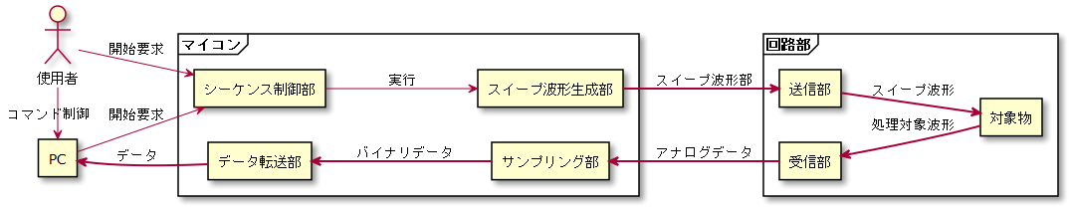

シーケンス図
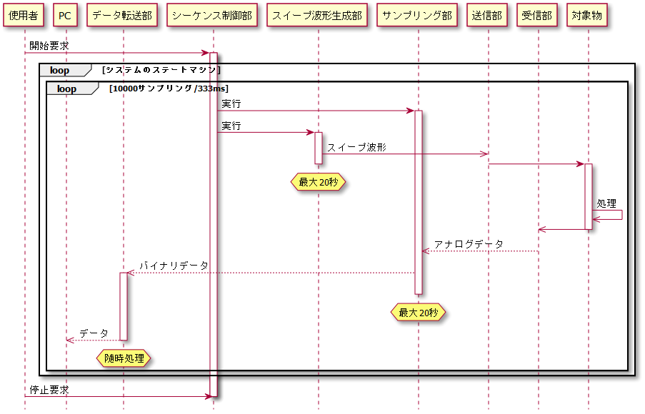

サンプリング部

概要
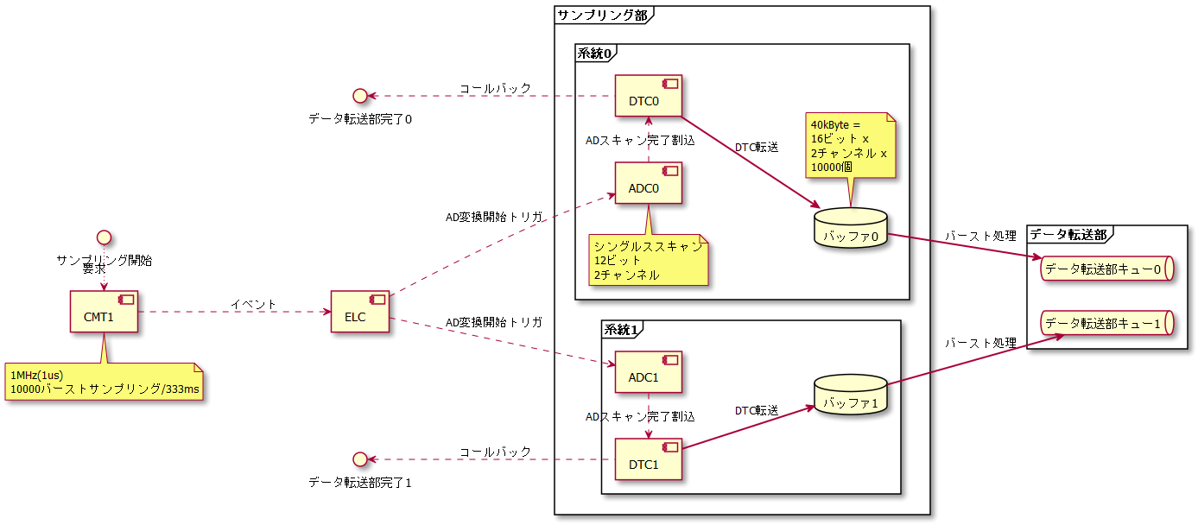

シーケンス図
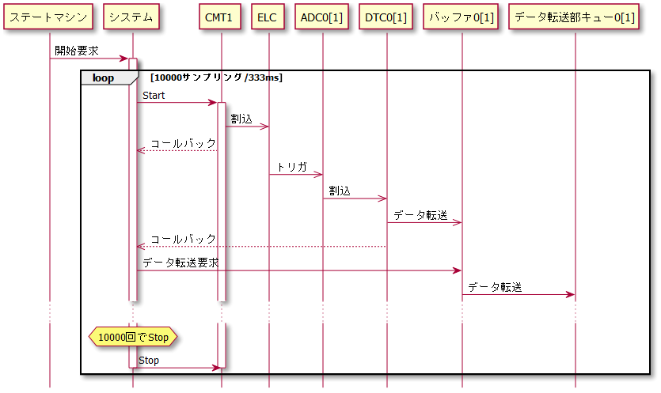

データ転送部概要
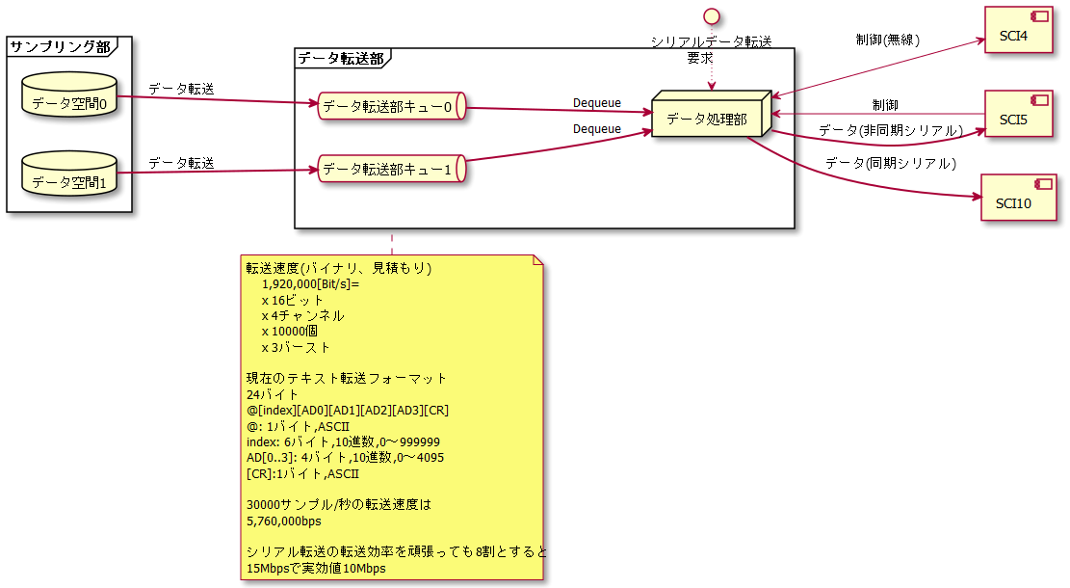

諸設定

SCI使用状況(開発ベース)
SCI | bps | デバイス | 用途
4 | 115200 | RN42 | コンソール
5 | 921600 | PL2303 | コンソールまたはXMODEM
10 | 7.5M | FT232H | 高速シリアル通信

タイマ使用状況(開発ベース)
コンポーネント | インターバル | 誤差 | 用途 | 使用先
CMT0 | 1ms | 無 | 同期 | 1s同期333ms同期ステートマシン(1ms)
CMT1 | 1us | 有 | ADCDAC | サンプリング部波形生成
CMT2 | 100ms | 無 | 時間制御で使う | パルス発生サンプリング部波形生成
CMT3 | 10us | 無 | DAC(デバッグ用) | 波形生成
TMR0 | 1ms | 有 | 同期 | XMODEM
TMR1 | 100us | 有 | 同期 | データ転送部

さいごに

